基隆若石幼兒園 111年2月份

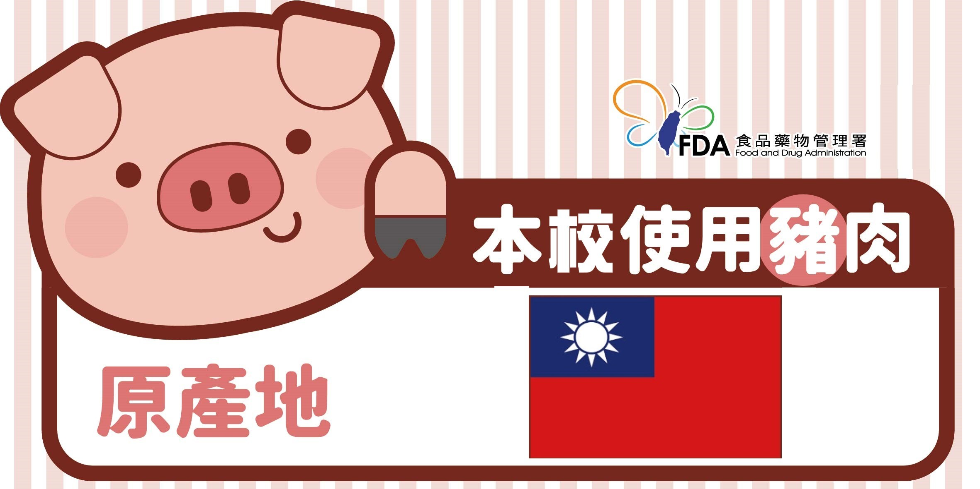

餐 點 單

|  |  |  |  |  |
| --- | --- | --- | --- | --- |
| 日期 | 星期 | 上 午 點 心 | 營 養 午 餐 | 下 午 點 心 |
| ★2/1(二)~2/6(日)春節假期~新年快樂★ | | | | |
| 2/7 | 一 | 葡萄吐司、麥茶 | 雞肉親子丼飯、三絲湯、水果 | 綠豆麥片粥 |
| 2/8 | 二 | 玉米濃湯粥 | 瓜仔肉、醬香蒸蛋、時令青菜、酸辣湯、水果 | 大滷麵 |
| 2/9 | 三 | 雞絲蛋麵 | 番茄義大利肉醬麵、玉米濃湯、水果 | 高麗菜肉末粥 |
| 2/10 | 四 | 菠菜肉末粥 | 香菇赤肉羹、什錦炒豆包、時令青菜、番茄蛋花湯、水果 | 山藥饅頭、牛奶 |
| 2/11 | 五 | 味噌湯麵 | 柳葉魚、麻婆豆腐、時令青菜、黃瓜排骨湯、水果 | 廣東粥 |
| 2/14 | 一 | 肉燥米粉湯 | 香菇肉燥、三色蔬菜丁、時令青菜、芹香丸子湯、水果 | 台式鹹粥 |
| 2/15 | 二 | 金菇瘦肉粥 | 台式刈包、羅宋湯、水果 | 什錦湯麵 |
| 2/16 | 三 | 麵線羹 | 三杯棒棒雞、醬滷白菜、時令青菜、玉米排骨湯、水果 | 紅豆紫米粥 |
| 2/17 | 四 | 糙米蔬菜粥 | 什錦肉絲炒麵、青菜豆腐湯、水果 | 特製蔥油餅 |
| 2/18 | 五 | 銀絲卷、豆漿 | 玉米炒蛋、咖哩洋芋、時令青菜、冬瓜排骨湯、水果 | 營養地瓜粥 |
| 2/21 | 一 | 鮮蔬湯麵 | 打拋豬肉、肉末粉絲煲、時令青菜、百菇湯、水果 | 香菇雞肉粥 |
| 2/22 | 二 | 菠菜肉末粥 | 馬鈴薯燉肉、五福豆乾丁、時令青菜、青菜蛋花湯、水果 | 擔仔麵 |
| 2/23 | 三 | 油豆腐細粉 | 三色雞丁、三杯杏鮑菇、時令青菜、紫菜蛋花湯、水果 | 葡萄小米粥 |
| 2/24 | 四 | 雞蓉玉米粥 | 糖醋里肌肉、什錦豆腐羹、時令青菜、雙色蘿蔔湯、水果 | 山藥饅頭、牛奶 |
| 2/25 | 五 | 酸辣湯麵 | 壽司DIY、味噌豆腐湯、水果 | 田園蔬菜粥 |
| 2/26~2/28-二二八紀念日連假 | | | | |
|  | | | | |